班 级 2203013
学 号 22009290060

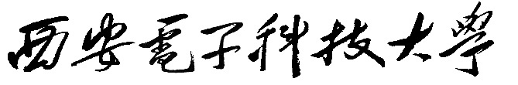

本科毕业设计论文



题 目 基于深度强化学习的无人智能车辆 避障方法研究

学 院 空间科学与技术学院

专 业 计算机科学与技术

学 生 姓 名 王舒贤

导 师 姓 名 柴慧敏

摘要
随着智能交通、移动机器人和无人系统技术的发展，无人智能车辆在园区配送、仓储物流、巡检安防和危险环境作业等场景中具有广阔应用前景。避障决策是无人车辆自主运行中的关键问题，直接影响车辆运行安全性、任务完成效率和系统鲁棒性。传统避障方法通常依赖人工规则、环境地图或精确模型，在动态障碍物和复杂局部环境中容易受到建模误差与规则泛化能力的限制。深度强化学习能够通过智能体与环境的交互学习控制策略，为无人车辆自主避障提供了一种具有自适应能力的解决思路。
本文围绕无人智能车辆避障任务，基于 Python 平台构建二维仿真环境，将车辆、目标点、环境边界、静态障碍物和动态障碍物统一建模为强化学习交互过程。环境状态向量由车辆当前位置、目标点相对位置、边界距离以及最近障碍物的位置、半径和速度信息组成；动作空间采用八方向离散动作；奖励函数综合考虑目标趋近、时间惩罚、障碍物接近惩罚、碰撞惩罚和目标到达奖励。在算法实现方面，本文以近端策略优化算法（Proximal Policy Optimization，PPO）作为主要训练算法，并新增深度 Q 网络（Deep Q-Network，DQN）训练入口作为对照实验基础。
实验部分设计了简单静态障碍、密集静态障碍、动静混合障碍、窄通道障碍和动态交叉障碍等多个场景，采用成功率、碰撞率、平均奖励和平均步数等指标评价避障效果。已有 PPO 训练结果表明，在密集静态和动静混合场景中，模型能够形成有效避障策略并成功到达目标点。本文研究验证了深度强化学习方法在二维无人车辆避障任务中的可行性，并为后续扩展连续动作控制、多传感器融合和真实车辆迁移提供了实验基础。

关键词：深度强化学习 无人智能车辆 避障 PPO DQN

Abstract
With the development of intelligent transportation, mobile robots and unmanned systems, autonomous vehicles have broad application prospects in campus delivery, warehouse logistics, inspection and hazardous environment operations. Obstacle avoidance decision-making is a key issue in autonomous vehicle navigation, which directly affects safety, task efficiency and system robustness. Traditional obstacle avoidance methods usually rely on manually designed rules, environment maps or accurate models, and their generalization ability may be limited in complex dynamic environments.
This thesis studies an obstacle avoidance method for autonomous vehicles based on deep reinforcement learning. A two-dimensional simulation environment is built on the Python platform, in which the vehicle, target point, boundary, static obstacles and dynamic obstacles are modeled as a reinforcement learning interaction process. The state vector consists of the vehicle position, relative target position, boundary distances, and the relative positions, radii and velocities of nearby obstacles. The action space is designed as eight discrete movement directions. The reward function includes goal-progress reward, time penalty, obstacle proximity penalty, collision penalty and goal-reaching reward. Proximal Policy Optimization is used as the main training algorithm, and a Deep Q-Network training entry is added for comparative experiments.
Several scenarios are designed, including simple static obstacles, dense static obstacles, mixed dynamic obstacles, narrow passages and dynamic crossing obstacles. Success rate, collision rate, average reward and average steps are used as evaluation metrics. Existing PPO results show that the trained agent can learn effective obstacle avoidance policies in dense static and mixed dynamic scenarios. The study verifies the feasibility of deep reinforcement learning in two-dimensional autonomous vehicle obstacle avoidance and provides a basis for future work on continuous control, sensor fusion and real-world transfer.

Keywords: deep reinforcement learning autonomous vehicle obstacle avoidance PPO DQN

目录

摘要 1
Abstract 2
目录 4
第一章 绪论 6
1.1 研究背景与意义 6
1.2 国内外研究现状 6
1.3 本文主要研究内容 7
1.4 论文结构安排 7
第二章 深度强化学习与无人智能车辆避障理论基础 9
2.1 强化学习基本概念 9
2.2 深度强化学习基本原理 9
2.3 PPO 算法原理 10
2.4 DQN 算法原理 11
2.5 无人智能车辆避障问题建模 12
2.6 本章小结 12
第三章 无人智能车辆避障环境设计 13
3.1 仿真环境总体设计 13
3.2 状态空间设计 13
3.3 动作空间设计 14
3.4 奖励函数设计 15
3.5 障碍物模型设计 16
3.6 测试场景设计 16
3.7 本章小结 17
第四章 深度强化学习模型训练与实现 18
4.1 系统实现平台 18
4.2 PPO 训练实现 18
4.3 DQN 对照训练实现 19
4.4 训练流程 20
4.5 模型评估方法 20
4.6 本章小结 21
第五章 实验结果与分析 22
5.1 实验方案 22
5.2 场景与指标设置 22
5.3 PPO 训练结果 23
5.4 多场景评估结果 24
5.5 PPO 与 DQN 对比实验设计 26
5.6 实验结果分析 29
5.7 本章小结 30
第六章 总结与展望 30
6.1 全文总结 30
6.2 不足之处 31
6.3 后续展望 31
参考文献 32
致谢 33
附录A 主要运行命令 34

绪论

研究背景与意义
近年来，随着人工智能、机器人技术和智能交通技术的快速发展，无人智能车辆在园区配送、仓储物流、安防巡检、灾害救援以及复杂危险环境作业等领域得到了越来越广泛的应用。无人智能车辆能够替代人工完成重复性高、危险性强或精度要求高的任务，因此具有重要的工程应用价值和现实意义。
在无人智能车辆的自主运行过程中，环境感知、路径规划和运动控制是决定系统性能的关键环节。其中，避障决策能力直接关系到车辆运行安全性、稳定性和任务完成效率。若车辆不能在复杂环境中及时识别障碍物并做出合理决策，便可能出现碰撞、路径失效甚至任务中断等问题。因此，研究无人智能车辆的自主避障方法具有十分重要的理论意义和应用价值。
传统无人车辆避障方法主要包括基于规则的方法、基于图搜索的方法、人工势场法和动态窗口法等。这些方法在结构简单、环境已知或障碍物静止的场景中具有较好效果，但当环境复杂度提高、障碍物具有动态变化特征或系统对实时性提出更高要求时，传统方法往往面临建模困难、鲁棒性不足以及泛化能力有限等问题。
深度强化学习将强化学习的序列决策能力与深度神经网络的特征表达能力相结合，使智能体能够在与环境交互的过程中通过试错学习获得近优策略。与传统规则式方法相比，深度强化学习能够直接从状态输入中学习动作决策，减少对人工设计规则和精确环境模型的依赖。对于无人智能车辆避障问题而言，该方法能够将车辆状态、目标位置、障碍物分布和障碍物速度信息统一映射到动作选择上，具有较强的自适应能力。

国内外研究现状
强化学习是一种通过智能体与环境不断交互、依据奖励信号更新策略的机器学习方法。早期强化学习方法主要依赖表格型值函数表示方式，适用于状态空间和动作空间规模较小的问题。当问题规模扩大后，传统强化学习方法难以有效处理高维状态输入。随着深度学习的发展，研究人员开始使用深度神经网络对值函数或策略函数进行逼近，由此形成深度强化学习方法。
深度强化学习的重要代表算法包括 DQN、DDPG、PPO 等。DQN 在离散动作控制问题中表现突出，能够通过经验回放和目标网络机制缓解训练不稳定问题；DDPG 面向连续动作控制任务，在机器人控制领域具有较高应用价值；PPO 通过引入裁剪机制约束策略更新幅度，在训练稳定性和实现复杂度之间取得了较好平衡，因此被广泛应用于机器人导航、避障控制和无人系统决策等任务中。
无人智能车辆的决策与避障方法大体可以分为传统方法与智能学习方法两类。传统方法中，A*、Dijkstra 等图搜索算法适用于静态已知环境；人工势场法结构简单、实时性较好，但容易出现局部极小值问题；动态窗口法能够兼顾运动学约束与局部避障需求。这些方法具有可解释性强、实现相对简单等优点，但通常需要较准确的环境模型和人工规则设计，在复杂动态环境下性能容易下降。
当前，无人智能车辆避障研究的一个重要发展趋势，是从单一静态环境下的路径规划转向复杂动态环境中的实时自主决策。研究对象也从理想化仿真环境逐步扩展到更接近真实场景的混合障碍环境。与此同时，评价指标不再仅关注是否到达目标，还包括碰撞率、路径效率、实时性和算法鲁棒性等多方面内容。

本文主要研究内容
针对无人智能车辆在静态和动态障碍环境中的避障决策问题，本文围绕深度强化学习模型构建、环境设计、训练实现与实验验证开展研究。首先，本文对深度强化学习及无人车辆避障方法的研究现状进行梳理，明确基于强化学习进行避障决策的研究意义。其次，构建二维无人车辆避障仿真环境，设计状态空间、动作空间、奖励函数和障碍物模型。
在算法实现方面，本文采用 PPO 算法训练无人车辆避障策略，并结合项目新增的 DQN 训练入口构建算法对照实验框架。在实验方面，本文设计简单静态、密集静态、动静混合、窄通道和动态交叉等多个场景，使用成功率、碰撞率、平均奖励和平均步数等指标评价模型性能。

论文结构安排
全文共分为六章。第一章为绪论，介绍研究背景、研究意义、国内外研究现状和本文主要研究内容。第二章介绍强化学习、深度强化学习、PPO 与 DQN 算法及无人车辆避障问题建模方法。第三章介绍二维仿真环境设计，包括状态空间、动作空间、奖励函数和场景设计。第四章介绍模型训练与工程实现。第五章给出实验方案、实验结果与算法对比分析。第六章总结全文工作并展望后续研究方向。

深度强化学习与无人智能车辆避障理论基础

强化学习基本概念
强化学习是一种面向序列决策问题的机器学习方法，其核心思想是智能体在环境中采取动作并接收奖励，根据长期累计奖励最大化原则不断调整自身策略，从而学会完成特定任务。与监督学习依赖标签样本不同，强化学习不直接提供标准答案，而是通过环境反馈让智能体在试错中学习最优决策方式。
强化学习问题通常可抽象为马尔可夫决策过程。一个标准的马尔可夫决策过程可表示为五元组 (S, A, P, R, gamma)，其中 S 表示状态空间，A 表示动作空间，P 表示状态转移概率，R 表示奖励函数，gamma 表示折扣因子。在避障任务中，智能体不仅要考虑当前一步动作是否安全，还要考虑该动作对后续路径与最终到达目标的影响，因此强化学习适合处理此类需要长期收益优化的问题。

深度强化学习基本原理
传统强化学习方法在状态空间较小时可以通过表格形式存储值函数或策略，但当状态维度升高后，表格法会面临维度灾难问题，难以直接应用于复杂场景。深度强化学习的核心思想，是使用深度神经网络作为函数逼近器，将高维连续状态映射为动作价值、状态价值或动作策略，从而使强化学习能够处理复杂环境中的决策问题。
在强化学习中，智能体的目标是最大化从当前时刻开始的折扣累计回报。设 t 时刻奖励为 r_t，折扣因子为 gamma，则累计回报 G_t 可表示为：
状态价值函数用于衡量在状态 s 下按照策略 pi 继续执行时能够获得的期望回报；动作价值函数则进一步刻画在状态 s 下先执行动作 a 后，再按照策略 pi 执行所获得的期望回报。二者是强化学习策略评价和策略改进的基础。
当使用神经网络近似价值函数时，可将网络参数记为 θ，并通过最小化预测值与目标值之间的误差来更新参数。以动作价值函数为例，常见的时序差分目标由即时奖励和下一状态最大动作价值组成，其损失函数可表示为：
深度强化学习方法主要可以分为基于值函数的方法、基于策略的方法和 Actor-Critic 方法。基于值函数的方法学习状态动作值函数，并依据值函数大小选择动作，DQN 是其中的典型代表；基于策略的方法直接学习从状态到动作的概率分布；Actor-Critic 方法同时学习策略函数和价值函数，其中 Actor 负责选择动作，Critic 负责评价动作效果。本文采用的 PPO 即属于 Actor-Critic 框架。
G_t = r_t + γr_{t+1} + γ^2r_{t+2} + ... = Σ_{k=0}^{∞} γ^k r_{t+k}
V^π(s) = E_π[G_t | s_t = s]
Q^π(s,a) = E_π[G_t | s_t = s, a_t = a]
y_t = r_t + γ max_{a'} Q(s_{t+1}, a'; θ^-)
L(θ) = E[(y_t - Q(s_t, a_t; θ))^2]
上述公式中，G_t 表示从 t 时刻开始的折扣累计回报，V^π(s) 表示状态价值函数，Q^π(s,a) 表示动作价值函数，θ 表示当前网络参数，θ^- 表示目标网络参数。通过神经网络对价值函数或策略函数进行近似，智能体可以在连续状态空间中学习决策规律。深度强化学习的一般训练流程如图2.1所示。
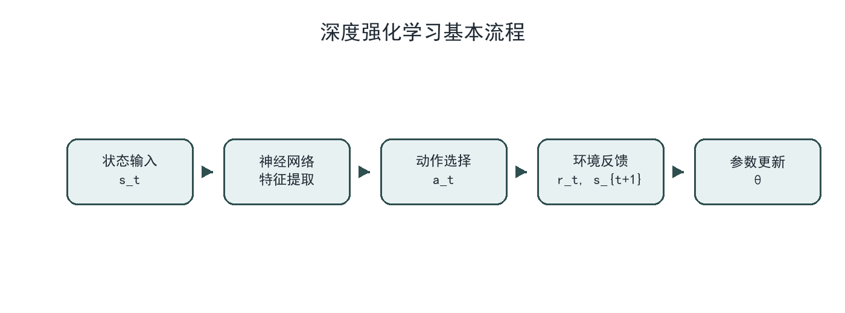
图2.1 深度强化学习基本流程

PPO 算法原理
近端策略优化是一种典型的策略梯度类算法。其基本出发点是直接优化参数化策略 π_θ(a|s)，使智能体在状态 s 下选择动作 a 的概率朝着更高长期收益方向变化。PPO 属于 Actor-Critic 框架，Actor 网络输出动作策略，Critic 网络估计状态价值，两者共同完成策略更新。
策略梯度方法通常通过优势函数 A_t 衡量某一动作相对于当前平均水平的好坏。若 A_t 大于 0，说明该动作比当前状态下的平均动作更有利，应提高其被选择的概率；若 A_t 小于 0，则应降低其概率。PPO 在更新时首先计算新旧策略概率比值 r_t(θ)，用于衡量当前策略相对于采样时旧策略的变化幅度。
若直接最大化 r_t(θ)A_t，策略可能在一次更新中变化过大，导致训练震荡甚至性能下降。为此，PPO 引入裁剪机制，将概率比值限制在 [1 - ε, 1 + ε] 范围内。其裁剪目标函数可表示为：
其中 ε 为裁剪系数，通常取 0.1 到 0.3 之间。该目标函数的含义是：当策略更新幅度处于合理范围内时，按照策略梯度方向提升收益；当新旧策略差异过大时，通过裁剪项抑制过大的更新步长，从而提高训练稳定性。
在实际训练中，PPO 的总体损失通常由策略损失、价值函数损失和熵正则项共同组成。价值函数损失用于提高 Critic 对状态价值的估计精度，熵正则项用于鼓励策略保持一定随机性，避免过早陷入局部最优。其综合目标可写为：
对于本文无人车辆避障问题，车辆需要在连续交互过程中根据目标方向、边界距离和障碍物状态不断调整动作。PPO 的裁剪更新机制能够在保持探索能力的同时避免策略剧烈震荡，因此适合作为本文主要训练算法。
r_t(θ) = π_θ(a_t | s_t) / π_{θ_old}(a_t | s_t)
L^CLIP(θ) = E_t[min(r_t(θ)A_t, clip(r_t(θ), 1 - ε, 1 + ε)A_t)]
L(θ) = E_t[L^CLIP(θ) - c_1(V_θ(s_t) - V_t^target)^2 + c_2H(π_θ(. | s_t))]
上述公式中，r_t(θ) 表示新旧策略在同一状态动作样本上的概率比，A_t 表示优势函数，ε 表示裁剪范围，V_θ(s_t) 表示 Critic 网络估计的状态价值，H(π_θ) 表示策略熵，c_1 和 c_2 分别为价值损失和熵奖励的权重系数。PPO 的训练流程如图2.2所示。
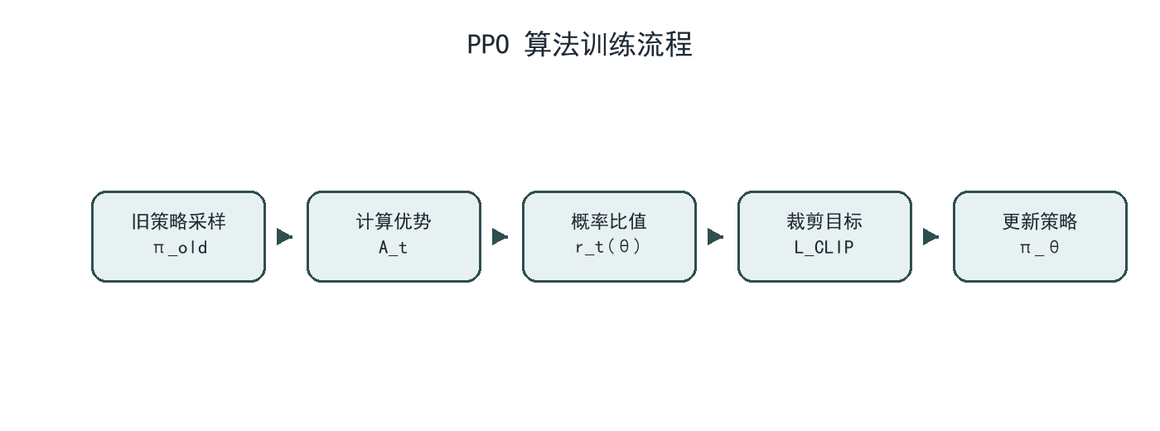
图2.2 PPO 算法训练流程

DQN 算法原理
深度 Q 网络是将 Q 学习与深度神经网络结合形成的值函数方法，适合处理离散动作空间下的决策问题。DQN 使用神经网络近似状态动作值函数 Q(s,a)，并根据最大 Q 值选择动作。为了缓解训练样本相关性和目标值不稳定问题，DQN 引入经验回放和目标网络机制。经验回放将交互样本存入缓存池，在训练时随机采样小批量样本；目标网络则用于构造相对稳定的目标 Q 值。
本文动作空间为八方向离散动作，因此 DQN 也具备适用条件。与 PPO 相比，DQN 的优势在于样本利用率较高、结构清晰，适合离散动作任务；不足之处在于对探索策略和超参数较敏感，在动态障碍环境中可能出现训练不稳定。基于此，本文将 PPO 作为主要算法，同时实现 DQN 训练入口，为后续算法对比提供基础。

无人智能车辆避障问题建模
为了将无人智能车辆避障任务转化为强化学习问题，需要对状态空间、动作空间和奖励函数进行建模。状态空间用于描述车辆在某一时刻所感知到的环境信息，包括车辆当前位置、目标点相对位置、车辆与边界的距离以及最近障碍物的位置、半径和速度信息。动作空间采用离散八方向动作，分别表示向右、右上、向上、左上、向左、左下、向下和右下。
奖励函数是强化学习任务设计中的关键环节，其作用在于引导智能体形成期望行为。本文奖励函数主要由目标趋近奖励、每步时间惩罚、障碍接近惩罚、碰撞惩罚和目标到达奖励组成。这种奖励设计能够同时兼顾尽快到达目标和避免碰撞障碍两个目标，从而提升策略学习效果。

本章小结
本章介绍了强化学习与深度强化学习的基本概念，分析了 PPO 和 DQN 两类算法的基本原理，并结合无人智能车辆避障任务对状态、动作和奖励建模进行了说明。上述理论分析为后续仿真环境设计、模型训练与实验验证提供了理论基础。

无人智能车辆避障环境设计

仿真环境总体设计
为了验证深度强化学习在无人智能车辆避障任务中的有效性，本文在 Python 平台下构建二维仿真环境。该环境以平面坐标系作为车辆运行空间，在有限区域内设置车辆起点、目标点、边界以及不同类型的障碍物，并通过环境状态更新机制模拟车辆与障碍物之间的动态交互过程。环境采用 Gymnasium 接口实现，能够与 Stable-Baselines3 中的 PPO 和 DQN 算法直接对接。
环境空间采用边长为 10 的正方形区域，车辆以二维坐标表示其当前位置。每个训练回合开始时，车辆从指定起点出发，在障碍物约束下向目标点运动。车辆每执行一次动作，环境便更新车辆位置、动态障碍物位置、奖励值和终止状态。若车辆到达目标点，则任务成功结束；若车辆与障碍物发生碰撞，则判定任务失败；若在规定最大步数内仍未到达目标，则当前回合被截断。
该建模方式没有直接引入真实车辆的复杂动力学约束，但保留了避障问题中的核心决策因素，即智能体需要在目标趋近、障碍规避、边界约束和路径效率之间进行权衡。对于本科毕业设计而言，该环境既便于实现和调试，又能够清晰体现深度强化学习在自主决策任务中的作用。

状态空间设计
状态空间的设计直接影响深度强化学习模型的学习效果。状态信息过少会导致智能体缺乏必要的环境感知能力，难以形成合理避障策略；状态信息过多则会增加神经网络输入维度，使训练效率下降。本文在表达能力和训练复杂度之间进行折中，将无人智能车辆在某一时刻的状态表示为一个定长向量。
状态向量主要由四部分组成。第一部分是车辆当前位置坐标，用于描述智能体在地图中的绝对位置；第二部分是目标点相对车辆的位置，用于指示车辆整体运动方向；第三部分是车辆到上下左右边界的归一化距离，用于避免车辆长期贴边或越界；第四部分是最近 3 个障碍物相对车辆的位置、障碍物半径和障碍物速度信息，用于支持局部避障决策。
本文没有将所有障碍物全部放入状态向量，而是选取距离车辆最近的 3 个障碍物。这样设计的原因在于，局部避障决策主要受近距离障碍物影响，远处障碍物对当前动作选择的影响相对较弱。只保留最近障碍物能够降低状态维度，提高训练效率，同时保留足够的危险信息。对于障碍物数量不足 3 个的情况，采用零填充方式保持输入维度一致。
在实现过程中，车辆位置、目标相对位置、边界距离和障碍物半径均按照世界尺寸进行归一化处理，障碍物速度也作为状态输入的一部分保留。归一化处理能够减小不同量纲数据之间的尺度差异，使神经网络训练更加稳定。

动作空间设计
动作空间描述智能体在每个决策时刻可以采取的行为方式。考虑到本文主要关注无人车辆在二维平面中的避障决策，而不是复杂底盘动力学控制，因此采用离散动作空间进行建模。本文将车辆的可行动作划分为 8 个方向，分别为向右、右上、向上、左上、向左、左下、向下和右下。
这 8 个动作分别对应二维平面中的 8 个方向向量。水平方向和竖直方向动作表示车辆沿坐标轴移动，斜向动作表示车辆沿对角方向移动。为了避免斜向动作因同时包含两个坐标分量而产生更大的实际移动距离，程序中对所有动作向量进行了归一化处理，使每个动作对应的移动步长保持一致。车辆执行动作时，会将归一化后的方向向量乘以固定速度参数，从而得到当前步的位置增量。
选择 8 个离散动作主要有三点原因。第一，8 个方向能够覆盖二维平面中的主要运动趋势，相比 4 个方向动作具有更好的路径灵活性，车辆可以通过斜向动作更自然地绕过障碍物。第二，离散动作空间实现简单，便于与 PPO 和 DQN 同时适配，其中 DQN 原生适用于离散动作控制问题。第三，离散方向便于可视化和实验分析，能够更直观地观察车辆在不同障碍布局下的路径选择。
当然，8 动作离散控制仍然是对真实车辆连续控制的简化。真实车辆通常需要考虑速度、加速度、转向角和车辆动力学约束，动作空间更加复杂。本文采用离散动作空间，是为了在保证任务代表性的同时降低实现难度，优先验证深度强化学习方法在避障决策层面的有效性。

表3.1 动作空间定义
动作编号 | 动作含义 |  | 方向向量 | 说明
0 | 向右 |  | (1, 0) | 沿 x 轴正方向移动
1 | 右上 |  | (1, 1) | 同时增大 x 与 y 坐标
2 | 向上 |  | (0, 1) | 沿 y 轴正方向移动
3 | 左上 |  | (-1, 1) | 减小 x 坐标并增大 y 坐标
4 | 向左 |  | (-1, 0) | 沿 x 轴负方向移动
5 | 左下 |  | (-1, -1) | 同时减小 x 与 y 坐标
6 | 向下 |  | (0, -1) | 沿 y 轴负方向移动
7 | 右下 |  | (1, -1) | 增大 x 坐标并减小 y 坐标

奖励函数设计
奖励函数是强化学习环境设计中的关键部分，其作用是把任务目标转化为智能体可以学习的数值反馈。对于无人智能车辆避障任务而言，理想策略应同时满足三个目标：一是尽快到达目标点，二是在运动过程中避免碰撞，三是尽量减少无效绕行。因此，本文围绕目标趋近、路径效率和安全约束设计奖励函数。
奖励函数由目标趋近奖励、步长惩罚、障碍接近惩罚、碰撞惩罚和目标到达奖励组成。当车辆执行动作后距离目标点更近时，给予正奖励；每执行一步动作，给予小幅负奖励，以避免车辆无效徘徊；当车辆距离障碍物过近时，给予额外惩罚；当车辆发生碰撞时，给予较大负奖励；当车辆成功到达目标点时，给予较大正奖励。
该奖励设计体现了鼓励接近目标、惩罚碰撞和无效运动的思想。若仅设置终点奖励和碰撞惩罚，模型在训练初期很难随机到达目标点，获得的有效奖励信号较少，训练效率会明显下降。加入距离变化奖励后，智能体即使尚未到达目标，也能根据距离变化获得持续反馈，从而逐步学习接近目标的动作规律。障碍接近惩罚则用于提前约束危险行为，使车辆不只是在碰撞时才受到惩罚，而是在接近障碍物时便学习保持安全距离。

障碍物模型设计
本文在环境中分别设计静态障碍物模型和动态障碍物模型。静态障碍物在整个回合过程中位置保持不变，主要用于模拟道路边界障碍、固定设施或静止障碍物体。静态障碍物能够检验车辆是否具备基本绕障能力，尤其适合用于验证模型能否在固定障碍布局中形成稳定路径。
动态障碍物在每一步环境更新时依据预设速度改变位置，并在接触边界后改变运动方向，以模拟环境中可能出现的移动障碍。动态障碍物显著提高了任务难度，因为车辆不仅需要根据当前障碍位置进行避障，还需要利用速度信息判断障碍物的运动趋势。本文将障碍物速度纳入状态空间，正是为了让模型具备处理动态场景的必要信息。
为了兼顾环境复杂度与训练难度，本文将障碍物统一抽象为圆形区域。圆形障碍模型便于进行碰撞检测与安全距离计算，也便于后续可视化展示。碰撞检测时，若车辆位置与障碍物中心之间的欧氏距离小于等于障碍物半径，则判定车辆发生碰撞。

测试场景设计
为了系统验证所构建模型的避障能力，本文设计了五个典型测试场景，包括简单静态障碍场景、密集静态障碍场景、动静混合障碍场景、窄通道场景和动态交叉场景。五类场景由易到难逐步增加障碍物数量、障碍分布复杂度和动态变化程度，能够较完整地覆盖任务书中静态障碍物与动态障碍物避障要求。
static_easy 场景中障碍物数量较少，主要用于验证模型是否能够学习基本目标趋近和绕障能力；static_dense 场景中障碍物更密集，可行通道更窄，用于考察模型在复杂静态结构中的路径选择能力；mixed_dynamic 场景同时包含静态和动态障碍物，用于测试模型在动态环境中的实时决策能力；narrow_passage 场景通过多个静态障碍物构造窄通道，用于检验模型是否能够在安全约束下通过狭窄区域；dynamic_crossing 场景设置多个交叉运动障碍物，用于提高动态避障难度，并为 PPO 与 DQN 对比实验提供更具挑战性的条件。
表3.2 测试场景设置
场景名称 | 障碍物类型 | 主要用途
static_easy | 少量静态障碍物 | 验证基础避障能力
static_dense | 密集静态障碍物 | 验证复杂静态环境绕障能力
mixed_dynamic | 静态与动态混合障碍物 | 验证动态环境实时决策能力
narrow_passage | 窄通道静态障碍物 | 验证狭窄可行区域内路径选择能力
dynamic_crossing | 交叉运动动态障碍物 | 验证复杂动态避障能力

环境交互流程与终止条件
强化学习环境的交互过程以回合为基本单位。每个回合开始时，环境调用 reset 方法，将车辆位置恢复到当前场景的起点，并按照场景配置初始化目标点和障碍物状态。随后智能体根据当前观测状态选择动作，环境执行 step 方法完成一次状态转移。在一次 step 中，车辆首先根据动作方向和移动速度更新位置，然后动态障碍物根据自身速度更新位置，最后环境计算奖励、判断碰撞和到达目标等终止条件，并返回新的状态、奖励和附加信息。
本文环境的终止条件包括三类。第一，车辆到达目标点，即车辆当前位置与目标点之间的距离小于设定目标半径，此时认为任务成功完成。第二，车辆与障碍物发生碰撞，即车辆位置与任一圆形障碍物中心之间的距离小于等于障碍物半径，此时判定任务失败。第三，当前回合达到最大步数限制，说明车辆未能在规定时间内完成任务，此时回合被截断。
最大步数限制在训练中具有重要作用。如果没有步数限制，策略较差的智能体可能长期在环境中徘徊，导致训练样本采集效率下降。通过设置最大步数，可以让每个回合在有限时间内结束，使训练过程更加稳定。不同场景的最大步数根据场景复杂度设置，简单场景步数较少，动态和窄通道场景步数较多，以保证智能体有足够机会完成避障任务。

环境可视化与实验可解释性
为了便于观察训练后策略的实际效果，本文在环境中实现了可视化渲染功能。渲染界面以二维坐标平面展示车辆起点、目标点、车辆当前位置、静态障碍物和动态障碍物。静态障碍物以圆形区域表示，动态障碍物除圆形区域外还显示速度方向，使观察者能够直观看到障碍物运动趋势。
可视化演示对于毕业设计答辩具有重要意义。一方面，训练奖励和评估表格能够定量说明模型性能；另一方面，动画演示能够直观展示车辆在障碍物之间如何选择路径，帮助说明强化学习策略并不是简单沿直线移动，而是在目标趋近和安全避障之间进行权衡。特别是在 dynamic_crossing 和 mixed_dynamic 场景中，动态障碍物的位置随时间变化，演示过程能够更清楚地体现实时决策特点。
此外，可视化也有助于发现训练策略中的问题。例如，若车辆在某个场景中长时间原地徘徊，说明模型可能学习到过于保守的策略；若车辆很快碰撞，则说明策略没有充分利用障碍物状态信息；若车辆绕行路径过长，则说明奖励函数或训练步数仍有优化空间。因此，可视化不仅是展示工具，也是一种辅助分析和调试手段。

本章小结
本章对无人智能车辆避障仿真环境进行了设计，详细介绍了环境总体结构、状态空间、动作空间、奖励函数、障碍物模型及测试场景设置。所构建环境既满足静态和动态障碍场景验证需求，又能够与深度强化学习算法有效结合，为后续模型训练与实验分析提供了实验基础。

深度强化学习模型训练与实现

系统实现平台
本文的无人智能车辆避障模型基于 Python 平台实现。Python 语言具有语法简洁、生态完善、科研工具丰富等优点，适用于深度学习与强化学习相关实验开发。项目使用 PyTorch 作为神经网络计算基础，使用 Gymnasium 构建强化学习交互环境，使用 Stable-Baselines3 调用成熟的 PPO 与 DQN 算法实现，并使用 Matplotlib 进行训练曲线、评估曲线和算法对比曲线可视化。
在工程结构上，项目将代码划分为环境模块、训练模块、评估模块、场景配置模块和结果分析模块。环境模块负责车辆状态更新、障碍物运动、奖励计算、碰撞检测和可视化渲染；训练模块负责模型构建、参数设置、训练日志记录和模型保存；评估模块负责加载训练模型并统计测试指标；场景配置模块集中管理不同测试场景；结果分析模块用于生成 PPO 与 DQN 的训练奖励对比曲线。
这种模块化结构的优点在于，各个部分职责明确，便于实验扩展。例如，新增 DQN 算法时，不需要改动环境模块和场景模块，只需新增训练入口并复用原有环境构建函数即可；新增测试场景时，只需在场景库中添加配置，训练和评估脚本便可以直接调用。

PPO 训练实现
PPO 训练入口为 train.py，对应核心实现位于训练模块 ppo_trainer.py 中。训练时，程序首先根据命令行指定的场景名称从场景库中读取环境配置，并实例化无人车辆避障环境；随后使用 Monitor 对环境进行包装，用于记录每个训练回合的累计奖励、回合长度和终止状态；最后构建 PPO 模型并开始训练。
PPO 模型采用 MlpPolicy 策略网络。由于本文状态输入为一维连续向量，而动作输出为 8 个离散方向，因此多层感知机策略能够满足输入输出需求。训练过程中，PPO 使用当前策略与环境交互采样，收集状态、动作、奖励和终止信号，然后基于裁剪目标函数更新策略网络和价值网络。训练结束后，程序保存最终模型文件 final_model.zip、监控日志 monitor.csv、训练摘要 training_summary.json 和训练奖励曲线 training_curve.png。
本文 PPO 主要参数包括学习率 3e-4、采样步数 2048、batch size 为 64、折扣因子 0.99、GAE 参数 0.95、熵系数 0.01 和裁剪范围 0.2。其中，折扣因子用于强调长期回报，GAE 参数用于平衡优势估计的偏差和方差，熵系数用于保持一定探索能力，裁剪范围则用于限制策略更新幅度。上述参数使 PPO 在复杂避障场景中保持较好的训练稳定性。
表4.1 PPO 主要训练参数
参数 | 取值 | 说明
learning_rate | 3e-4 | 策略网络学习率
n_steps | 2048 | 每轮采样步数
batch_size | 64 | 批训练样本数
gamma | 0.99 | 折扣因子
gae_lambda | 0.95 | 优势估计参数
clip_range | 0.2 | 策略裁剪范围

DQN 对照训练实现
为了验证 PPO 算法选择的合理性，本文在保持原有 PPO 代码结构基本不变的前提下新增 DQN 训练入口 train_dqn.py。DQN 与 PPO 共用同一个环境构建函数、场景库和训练日志保存逻辑，默认输出目录为 artifacts/dqn_<scenario>。这种实现方式保证两种算法在相同环境、相同状态空间、相同动作空间和相同评价指标下进行训练与测试，便于后续公平比较。
DQN 模型同样采用 MlpPolicy。与 PPO 直接优化策略不同，DQN 学习状态动作价值函数 Q(s,a)，并根据 Q 值选择动作。DQN 的核心机制包括经验回放和目标网络。经验回放用于打破连续交互样本之间的相关性，目标网络用于构造相对稳定的 TD 目标，从而缓解训练不稳定问题。
本文 DQN 主要参数包括学习率 1e-4、经验回放容量 50000、学习起始步数 1000、batch size 为 64、折扣因子 0.99、目标网络更新间隔 1000、探索比例 0.25 和最终探索率 0.05。与 PPO 相比，DQN 更依赖探索策略和价值函数估计质量，在简单离散任务中可能取得较好效果，但在障碍密集或动态变化较强的场景中，价值估计误差和探索不足可能导致策略收敛到较差行为。
表4.2 DQN 主要训练参数
参数 | 取值 | 说明
learning_rate | 1e-4 | Q 网络学习率
buffer_size | 50000 | 经验回放容量
learning_starts | 1000 | 开始学习前的探索步数
batch_size | 64 | 批训练样本数
gamma | 0.99 | 折扣因子
target_update_interval | 1000 | 目标网络更新间隔
exploration_final_eps | 0.05 | 最终探索率

训练流程
本文训练流程主要包括七个步骤。第一，选择训练算法和训练场景；第二，根据场景名称读取起点、目标点、最大步数和障碍物配置；第三，实例化 Gymnasium 环境并使用 Monitor 记录训练日志；第四，构建 PPO 或 DQN 模型并设置超参数；第五，智能体与环境交互采样，获得状态、动作、奖励和终止信息；第六，根据对应算法更新神经网络参数；第七，训练结束后保存模型、训练摘要和奖励曲线。
训练脚本支持通过命令行传入场景名称和训练步数，便于在不同场景下重复实验。例如，针对 mixed_dynamic 场景，可以分别执行 PPO 和 DQN 训练命令，生成两个算法对应的模型与日志。随后调用 compare_training.py 脚本读取两个目录下的 monitor.csv 文件，绘制 PPO 与 DQN 的训练奖励对比曲线。该流程使算法对比具有较好的可复现性和可检查性。
在训练步数设置上，简单静态场景和密集静态场景采用 50000 步训练；动静混合、窄通道和动态交叉等复杂场景采用 80000 步训练。这样设置的原因是复杂场景中障碍物分布更复杂或具有动态变化，智能体需要更多交互样本才能形成稳定策略。

模型评估方法
在模型训练完成后，本文使用独立评估脚本 evaluate.py 对训练好的模型进行测试。测试阶段不再进行参数更新，而是固定使用训练后的策略模型，在指定测试场景中运行多个回合，并统计成功率、碰撞率、平均奖励和平均步数等指标。为便于算法对比，评估脚本增加了 compare-all 模式，可一次性评估 artifacts 目录下所有 PPO 和 DQN 场景模型，并生成统一汇总文件。
成功率反映模型完成任务的能力，碰撞率反映模型安全性，平均奖励综合体现任务完成效率和安全避障效果，平均步数则反映路径效率。一个优秀的避障策略应同时具有高成功率、低碰撞率、高平均奖励和较少平均步数。通过多指标分析，可以避免仅凭单一奖励曲线判断模型性能。
此外，项目还提供 demo.py 可视化演示入口，可加载 PPO 或 DQN 模型并实时显示车辆、目标点和障碍物位置。该演示功能能够直观展示智能体的路径选择过程，有助于对实验结果进行定性分析。

训练日志与实验数据管理
为了保证实验结果可追溯，本文在训练过程中对模型文件、原始日志、训练摘要和可视化曲线进行了统一管理。每个算法和每个场景均对应一个独立的输出目录，例如 PPO 在 mixed_dynamic 场景中的结果保存在 artifacts/ppo_mixed_dynamic 目录下，DQN 在同一场景中的结果保存在 artifacts/dqn_mixed_dynamic 目录下。这样的命名方式能够避免不同算法、不同场景之间的结果相互覆盖，也便于后续批量评估。
训练完成后，每个输出目录中主要包含 final_model.zip、monitor.csv、training_summary.json 和 training_curve.png。final_model.zip 为训练后的模型文件，可被 evaluate.py 和 demo.py 加载；monitor.csv 记录每个训练回合的原始奖励和步数，是绘制训练曲线的基础数据；training_summary.json 对训练过程进行摘要统计，包括训练场景、训练步数、记录回合数、末尾若干回合平均奖励和最佳奖励；training_curve.png 则以图像方式展示奖励随训练步数变化的趋势。
在算法对比实验中，仅保存单个模型的最终指标是不够的。因为强化学习训练过程通常存在波动，同一算法可能在某些阶段达到较高奖励，但最终策略未必稳定。因此，本文同时保留训练曲线和最终评估结果。训练曲线用于观察算法收敛过程，评估指标用于判断最终策略表现，两者结合能够更全面地说明算法优劣。

参数设置依据与实现细节
。PPO 和 DQN 的超参数设置直接影响训练效果。本文在参数选择上遵循两个原则：一是尽量采用 Stable-Baselines3 中较常用且稳定的默认配置，避免过度调参导致实验不可复现；二是结合本文环境特点进行适当调整，使模型具有足够探索能力并保持训练稳定。
对于 PPO，本文采用较小学习率和策略裁剪机制，使策略更新不会过于剧烈。n_steps 设置为 2048，能够在每轮更新前收集较充分的交互样本；batch_size 设置为 64，兼顾训练稳定性和计算效率；gamma 设置为 0.99，使智能体重视到达目标这一长期收益，而不仅关注当前一步奖励。ent_coef 设置为 0.01，用于鼓励策略在训练早期保持一定随机性，避免过早收敛到局部策略。
对于 DQN，本文设置经验回放池容量为 50000，用于存储较多历史交互样本；learning_starts 设置为 1000，使模型在正式更新前先积累一定探索经验；target_update_interval 设置为 1000，用于周期性更新目标网络，缓解目标值变化过快带来的不稳定问题；exploration_final_eps 设置为 0.05，使训练后期仍保留少量探索行为。尽管这些机制能够提高 DQN 稳定性，但从实验结果看，在密集障碍和动态障碍场景中，DQN 仍然不如 PPO 稳定。
在实现细节上，PPO 和 DQN 均使用相同的环境接口和相同的状态输入。这样设计可以保证算法对比主要反映算法本身差异，而不是环境输入或奖励设计差异。评估阶段使用确定性动作输出，目的是减少随机动作对结果的干扰，使不同模型的策略表现更容易比较。

本章小结
本章介绍了基于 Python 平台的无人智能车辆避障模型实现方法，说明了 PPO 与 DQN 两种算法的训练入口、主要参数、训练流程和评估方法。通过构建完整的训练与评估链路，本文实现了从仿真环境设计到强化学习策略训练再到多场景测试验证的完整实验流程。

实验结果与分析

实验方案
本文实验围绕不同障碍场景下的无人车辆避障效果展开。实验分为三个层次：第一，在五个场景中分别训练 PPO 模型，验证 PPO 在不同环境复杂度下的避障能力；第二，在相同五个场景中训练 DQN 模型，构建对照实验；第三，分别统计两类算法在各场景下的成功率、碰撞率、平均奖励和平均步数，并结合训练奖励曲线分析算法特点。
为保证比较的公平性，PPO 和 DQN 使用相同的环境、状态空间、动作空间、奖励函数和场景配置。static_easy 与 static_dense 场景训练 50000 步，mixed_dynamic、narrow_passage 和 dynamic_crossing 场景训练 80000 步。评估阶段每个模型在对应场景下运行 30 个回合，并固定使用确定性策略输出动作。
除数值指标外，本文还生成每个场景下 PPO 与 DQN 的训练奖励对比曲线。训练曲线用于观察算法在训练过程中的奖励提升速度、波动程度和后期稳定性；评估指标则用于衡量最终策略在避障任务中的实际表现。

场景与指标设置
实验场景包括 static_easy、static_dense、mixed_dynamic、narrow_passage 和 dynamic_crossing。其中 static_easy 为简单静态场景，主要验证基本避障能力；static_dense 为密集静态场景，考察模型在复杂障碍分布中的路径选择能力；mixed_dynamic 为动静混合场景，考察模型对移动障碍物的响应能力；narrow_passage 为窄通道场景，考察模型在狭窄安全空间内的通过能力；dynamic_crossing 为动态交叉场景，考察模型在多动态障碍物交叉运动条件下的决策能力。
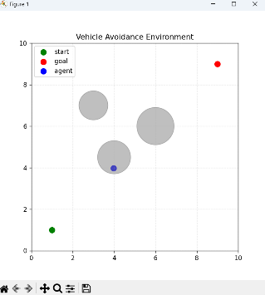  static_easy | 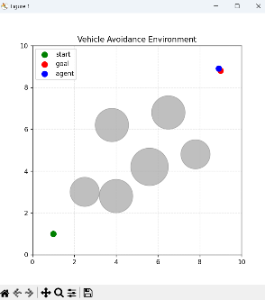  static_dense | 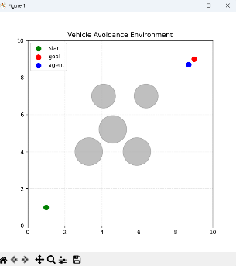  narrow_passage
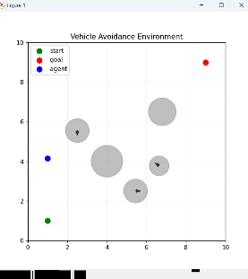  mixed_dynamic | 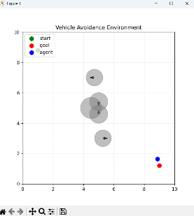  dynamic_crossing

评价指标包括成功率、碰撞率、平均奖励和平均步数。成功率定义为测试回合中车辆到达目标点的比例；碰撞率定义为测试回合中车辆与障碍物发生碰撞的比例；平均奖励为多个测试回合累计奖励的均值；平均步数为每个测试回合所用步数的均值。理想模型应具有较高成功率、较低碰撞率、较高平均奖励和较少平均步数。
需要说明的是，本文当前环境为确定性环境，起点、目标点、障碍物初始位置和模型动作选择均固定，因此同一模型在同一场景下多回合评估结果可能完全一致。这一设置便于对算法策略进行稳定复现和对比，但后续若要进一步检验泛化能力，可引入随机起点、随机障碍物位置和多随机种子评估。

PPO 训练结果
PPO 在五个场景中的训练结果总体较稳定。static_easy 场景末尾 10 个回合平均奖励为 205.65，最佳奖励为 207.64；static_dense 场景末尾 10 个回合平均奖励为 204.40，最佳奖励为 206.06；narrow_passage 场景末尾 10 个回合平均奖励为 204.28，最佳奖励为 207.57；dynamic_crossing 场景末尾 10 个回合平均奖励为 204.08，最佳奖励为 205.16。上述结果说明 PPO 在简单静态、密集静态、窄通道和动态交叉场景中均能够收敛到较高奖励水平。
mixed_dynamic 场景中 PPO 的最佳奖励为 207.31，但末尾 10 个回合平均奖励为 179.52，低于其他场景。这说明在动静混合环境中，训练后期仍存在一定波动，模型可能受到动态障碍物运动路径和局部安全约束的影响。不过从后续评估结果看，该模型仍能在测试阶段成功到达目标，说明策略已经具备有效避障能力。
从训练曲线角度看，PPO 的奖励提升过程虽然存在一定波动，但整体能够逐步向高奖励区间收敛。这与 PPO 的裁剪更新机制有关：策略每次更新幅度受到限制，不容易因为单次样本估计偏差而发生剧烈退化，因此在复杂避障任务中表现出较好的训练稳定性。
表5.1 PPO 与 DQN 训练摘要
算法 | 场景 | 训练步数 | 记录回合数 | 末尾10回合平均奖励 | 最佳奖励
PPO | static_easy | 50000 | 731 | 205.65 | 207.64
PPO | static_dense | 50000 | 539 | 204.40 | 206.06
PPO | mixed_dynamic | 80000 | 1258 | 179.52 | 207.31
PPO | narrow_passage | 80000 | 1306 | 204.28 | 207.57
PPO | dynamic_crossing | 80000 | 1365 | 204.08 | 205.16
DQN | static_easy | 50000 | 2159 | 155.68 | 206.57
DQN | static_dense | 50000 | 2722 | -40.03 | 47.48
DQN | mixed_dynamic | 50000 | 3226 | -53.80 | 204.79
DQN | narrow_passage | 80000 | 2785 | 177.02 | 206.90
DQN | dynamic_crossing | 80000 | 3564 | 31.89 | 205.11

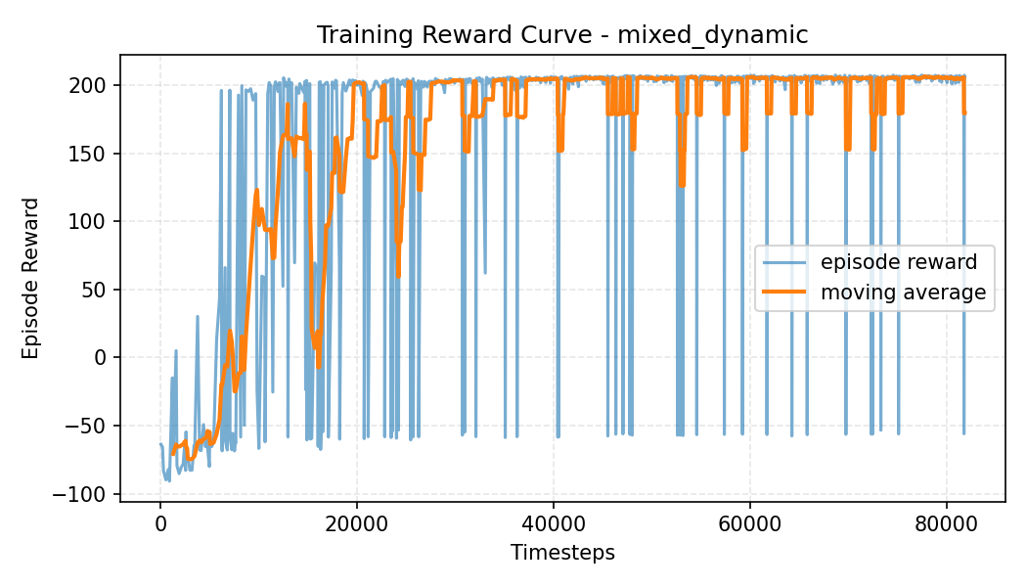
图5.1 mixed_dynamic 场景 PPO 训练奖励曲线

多场景评估结果
在每个模型对应的训练场景中进行 30 回合评估后，PPO 在五个场景中均取得 100% 成功率和 0% 碰撞率。其平均奖励分别为 static_easy 场景 204.57、static_dense 场景 206.30、mixed_dynamic 场景 203.75、narrow_passage 场景 204.95、dynamic_crossing 场景 202.78，平均步数集中在 34 到 39 步之间。该结果表明，PPO 在所有测试场景中均能学习到较短且安全的避障路径。
DQN 在 static_easy 和 dynamic_crossing 两个场景中取得 100% 成功率和 0% 碰撞率，说明在部分离散动作场景中，DQN 也能够学习有效策略。但在 static_dense 和 mixed_dynamic 场景中，DQN 的成功率为 0%，碰撞率为 100%；在 narrow_passage 场景中，DQN 的碰撞率为 0%，但成功率也为 0%，平均步数达到最大步数 320，说明车辆虽然没有碰撞，但未能有效到达目标。
从评估结果看，PPO 的优势不仅体现在成功率上，也体现在路径效率上。DQN 在 dynamic_crossing 场景虽然成功到达目标，但平均步数为 65，明显高于 PPO 的 38；DQN 在 static_easy 场景平均步数为 38，也高于 PPO 的 34。这说明 PPO 策略在成功避障的同时，能够更有效地缩短路径。

表5.2 PPO 与 DQN 多场景评估结果
算法 | 测试场景 | 测试回合数 | 成功率 | 碰撞率 | 平均奖励 | 平均步数
PPO | static_easy | 30 | 1.00 | 0.00 | 204.57 | 34.00
PPO | static_dense | 30 | 1.00 | 0.00 | 206.30 | 39.00
PPO | mixed_dynamic | 30 | 1.00 | 0.00 | 203.75 | 38.00
PPO | narrow_passage | 30 | 1.00 | 0.00 | 204.95 | 37.00
PPO | dynamic_crossing | 30 | 1.00 | 0.00 | 202.78 | 38.00
DQN | static_easy | 30 | 1.00 | 0.00 | 200.67 | 38.00
DQN | static_dense | 30 | 0.00 | 1.00 | -37.79 | 58.00
DQN | mixed_dynamic | 30 | 0.00 | 1.00 | -52.57 | 14.00
DQN | narrow_passage | 30 | 0.00 | 0.00 | -19.24 | 320.00
DQN | dynamic_crossing | 30 | 1.00 | 0.00 | 201.64 | 65.00

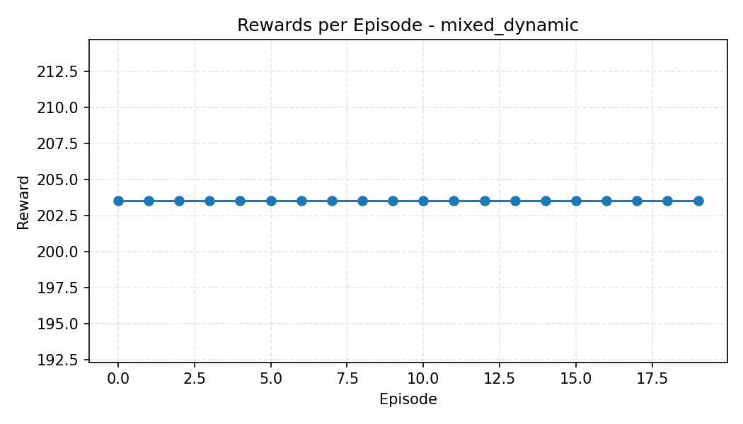
图5.2 mixed_dynamic 场景评估奖励变化

PPO 与 DQN 对比实验设计
从五个场景的训练对比曲线可以看出，PPO 与 DQN 的学习特性存在明显差异。PPO 的奖励曲线整体更容易进入高奖励区间，后期稳定性较好；DQN 在部分场景中能够出现较高单次奖励，但在密集障碍、动静混合和窄通道场景中，最终策略并未稳定收敛到高成功率行为。
static_easy 场景中，两种算法最终都能成功到达目标，但 PPO 的平均奖励更高、平均步数更少，说明 PPO 策略路径更短。static_dense 场景中，PPO 能够稳定通过密集障碍物区域，而 DQN 最终发生碰撞，说明在障碍分布复杂、局部路径选择要求较高时，DQN 的值函数估计和探索策略不足以稳定获得安全路径。
mixed_dynamic 场景中，PPO 成功率达到 100%，而 DQN 出现 100% 碰撞率。这一差异说明，在存在动态障碍物时，PPO 通过直接优化策略并限制更新幅度，能够形成更稳定的实时决策策略；DQN 则可能由于动态状态转移增加了 Q 值估计难度，导致策略选择偏向局部高估动作，最终发生碰撞。
narrow_passage 场景中，DQN 没有发生碰撞，但也没有到达目标，表现为长时间停留或低效移动，平均步数达到最大限制。这说明 DQN 在窄通道场景下倾向于学习保守策略：为了避免碰撞而降低接近障碍物的行为，但同时缺乏穿越狭窄通道的有效策略。相比之下，PPO 能够在安全约束和目标趋近之间取得更好的平衡。
dynamic_crossing 场景中，DQN 和 PPO 均能成功到达目标，但 DQN 平均步数为 65，高于 PPO 的 38。这说明 DQN 虽然能够在该场景中完成任务，但路径效率不足；PPO 则能够形成更直接、更高效的避障路径。
表5.3 PPO 与 DQN 算法特性对比
对比项 | PPO | DQN
算法类型 | 策略梯度 / Actor-Critic | 值函数方法
动作空间适配 | 离散与连续均可 | 主要适合离散动作
当前项目适配性 | 高 | 高
训练稳定性 | 通常较好 | 对探索和超参数较敏感
后续连续控制扩展 | 较方便 | 不方便

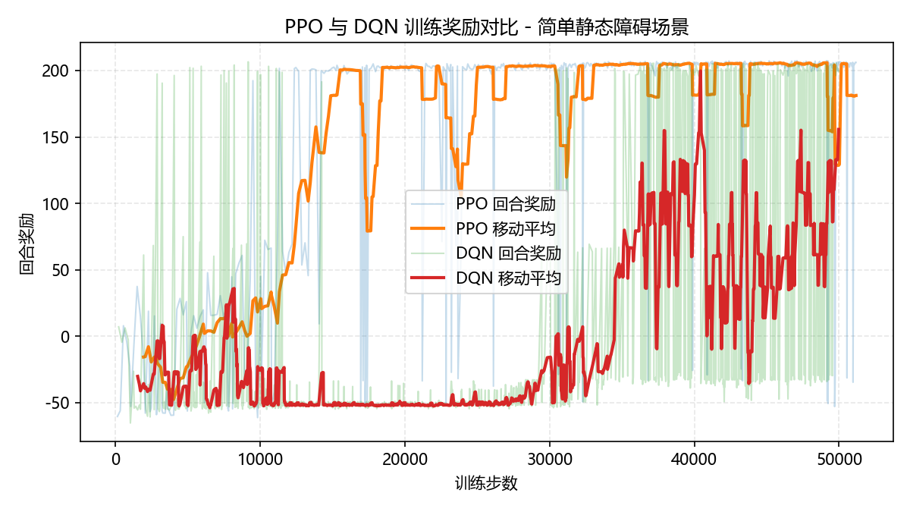
图5.3 static_easy 场景 PPO 与 DQN 训练奖励对比
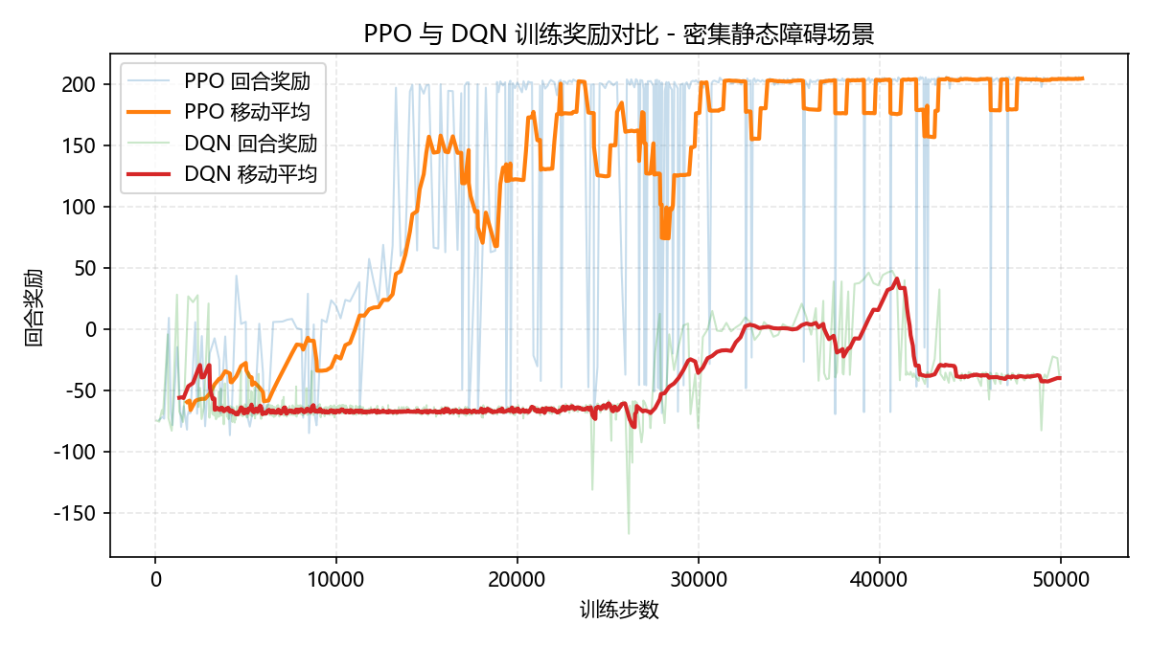
图5.4 static_dense 场景 PPO 与 DQN 训练奖励对比
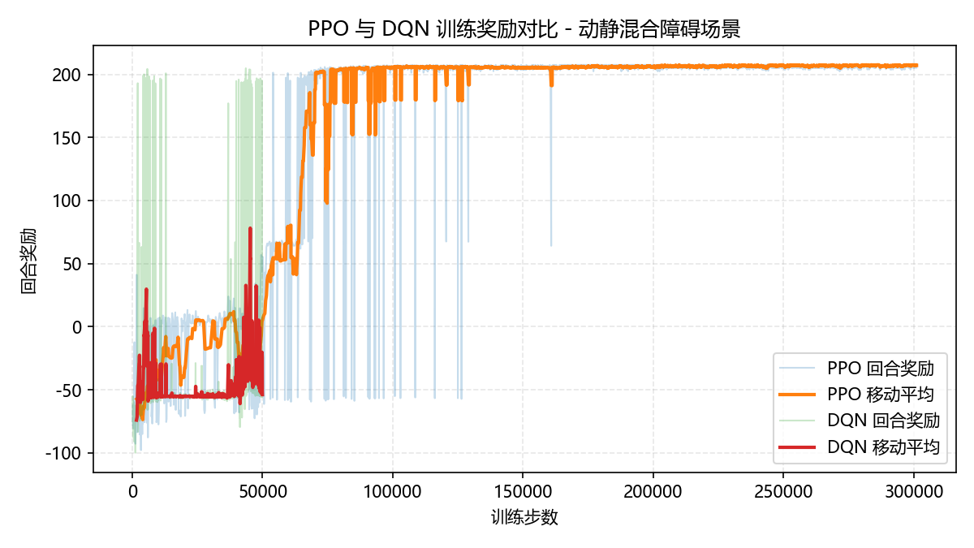
图5.5 mixed_dynamic 场景 PPO 与 DQN 训练奖励对比
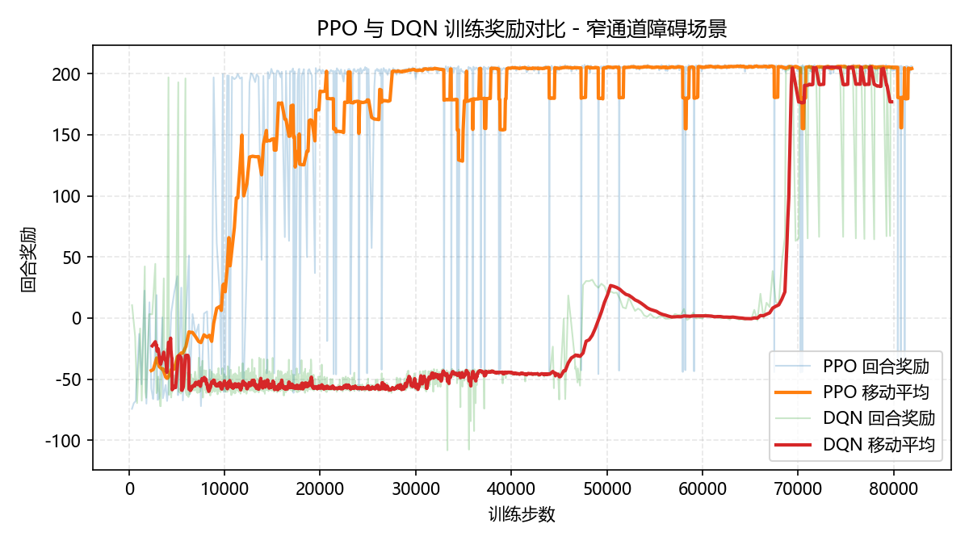
图5.6 narrow_passage 场景 PPO 与 DQN 训练奖励对比
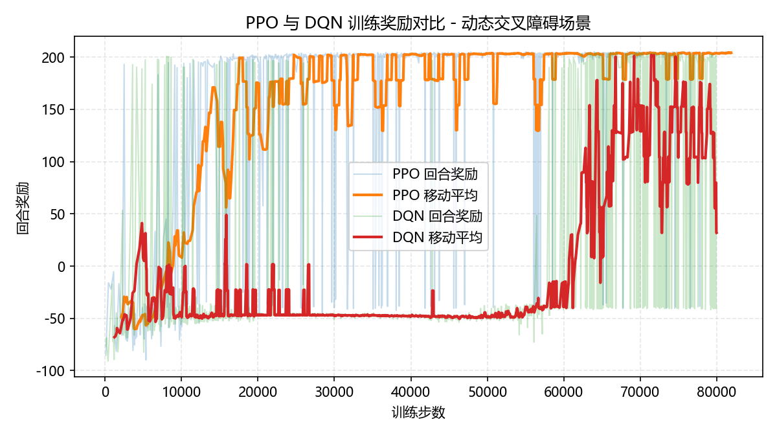
图5.7 dynamic_crossing 场景 PPO 与 DQN 训练奖励对比

实验结果分析
综合训练结果和评估结果，本文选择 PPO 作为主要算法具有较充分依据。首先，PPO 在五个场景中均实现 100% 成功率和 0% 碰撞率，而 DQN 仅在两个场景中成功完成任务。对于无人智能车辆避障任务而言，安全性是首要指标，PPO 在碰撞率和成功率上表现明显更稳定。
其次，PPO 在路径效率方面更优。五个场景中，PPO 平均步数均不超过 39 步；DQN 在 dynamic_crossing 场景需要 65 步，在 narrow_passage 场景达到最大步数 320。较少的平均步数说明 PPO 不仅能够避障，还能够更快到达目标点，符合无人车辆对任务效率的要求。
再次，从算法机制上看，PPO 直接优化策略，并通过裁剪目标限制新旧策略差异，使策略更新保持在较安全范围内。这种机制适合本文包含复杂奖励和动态障碍物的序列决策问题。DQN 虽然适用于离散动作空间，但它依赖 Q 值估计和探索策略，在动态障碍和密集障碍场景中容易受到价值估计误差影响，导致碰撞、绕行或无法到达目标。
因此，本文最终选择 PPO 作为无人智能车辆避障任务的主要训练算法。DQN 作为对照算法具有实验价值，能够说明离散动作空间下值函数方法也具备一定适用性，但从本项目实验结果看，PPO 在稳定性、安全性和路径效率方面更符合无人车辆避障任务需求。

各场景实验现象分析
在 static_easy 场景中，障碍物数量较少，环境结构相对简单，PPO 和 DQN 均能够成功到达目标点。这说明在障碍物稀疏、路径选择空间较大的情况下，两类深度强化学习方法都具备基本避障能力。不过 PPO 的平均步数为 34，DQN 的平均步数为 38，PPO 路径更短，说明其策略在接近目标和绕开障碍之间取得了更高效的平衡。
在 static_dense 场景中，障碍物数量增加且分布更密集，可行通道变窄，局部路径选择难度明显提高。PPO 仍然取得 100% 成功率和 0% 碰撞率，说明其能够学习到穿越密集障碍区域的稳定策略。DQN 在该场景中出现 100% 碰撞率，说明其最终策略未能正确处理密集障碍物之间的安全距离约束。这一结果表明，密集障碍场景对价值函数估计提出了更高要求，DQN 容易因某些局部动作价值估计偏差而选择危险动作。
在 mixed_dynamic 场景中，环境同时包含静态障碍物和动态障碍物。该场景要求车辆不仅根据当前障碍位置避障，还要考虑障碍物速度信息带来的未来风险。PPO 在该场景中仍能达到 100% 成功率，而 DQN 发生 100% 碰撞，说明动态障碍物显著放大了两种算法的稳定性差异。PPO 通过策略约束更新获得较稳定的动作分布，而 DQN 在动态状态转移中更容易出现 Q 值估计不稳定。
在 narrow_passage 场景中，DQN 没有发生碰撞，但也没有到达目标，平均步数达到最大步数 320。该现象说明 DQN 学到了一种较保守的策略：车辆倾向于避免进入危险区域，但缺少主动穿越窄通道的能力。PPO 则能够在障碍接近惩罚和目标趋近奖励之间取得平衡，在保持安全距离的同时完成通过。这一场景尤其能说明仅仅避免碰撞并不等价于完成避障任务，路径效率和目标到达同样重要。
在 dynamic_crossing 场景中，PPO 和 DQN 均能够到达目标，但 DQN 平均步数为 65，明显高于 PPO 的 38。这说明 DQN 虽然在该场景中找到了可行策略，但路径更长、决策更保守或绕行更多。PPO 不仅完成任务，而且保持较高路径效率，因此更符合无人车辆对实时性和任务效率的要求。

DQN 失败原因与 PPO 优势分析
从实验结果看，DQN 并非完全不适用于本文任务。由于本文动作空间为 8 个离散动作，DQN 在形式上具备适用条件，并且在 static_easy 和 dynamic_crossing 两个场景中也取得成功。然而，在障碍物密集、动态变化明显或需要穿越狭窄通道的场景中，DQN 表现出明显不稳定性。其原因主要与值函数方法的学习机制有关。
DQN 通过估计 Q(s,a) 来选择动作，策略质量依赖于 Q 值估计是否准确。在复杂避障环境中，不同动作的长期结果可能差异很大：某一步动作看似接近目标，却可能在后续导致碰撞；某一步动作看似远离目标，却可能是绕开障碍的必要选择。这种延迟回报和安全约束并存的问题，会增加 Q 值估计难度。一旦网络高估某些危险动作，车辆就可能反复选择导致碰撞的路径。
PPO 的优势在于直接优化策略，并通过裁剪机制限制更新幅度。策略更新不会因为单批样本而产生过大的变化，这使得训练过程更平滑。对于无人车辆避障任务而言，策略稳定性非常重要，因为车辆行为需要在目标趋近、障碍规避和路径效率之间保持连续一致。如果策略更新过于剧烈，车辆在相邻状态下可能表现出不协调动作，从而增加碰撞风险。
此外，PPO 的 Actor-Critic 框架能够同时学习策略和价值估计。Actor 负责输出动作概率，Critic 负责评估状态价值，两者相互配合，使策略优化不仅关注当前动作收益，也参考状态整体价值。相比之下，DQN 主要通过动作价值最大化选择动作，在复杂动态环境中更容易受到局部价值估计误差影响。
因此，本文并不是因为 DQN 不能用于离散动作任务而放弃 DQN，而是通过实验发现，在本文设计的多障碍、多动态场景避障任务中，PPO 在成功率、碰撞率、平均奖励和平均步数上均更稳定，更符合无人智能车辆避障的安全性要求。

可视化演示结果分析
除定量指标外，本文还通过 demo.py 对训练模型进行了可视化演示。演示过程中，窗口实时显示车辆起点、目标点、车辆当前位置、静态障碍物和动态障碍物。车辆根据训练得到的策略逐步选择动作，最终形成一条从起点到目标点的运动轨迹。通过可视化可以观察到，PPO 策略通常能够较早调整运动方向，在接近障碍物之前便开始绕行，而不是等到即将碰撞时才改变动作。
在 mixed_dynamic 场景中，PPO 模型能够在动态障碍物运动过程中保持较稳定路径。当动态障碍物靠近车辆运动路线时，车辆会选择斜向或横向动作进行规避，待危险区域远离后继续向目标点移动。这说明状态空间中加入障碍物速度信息是有意义的，模型不仅利用障碍物位置，也间接利用其运动趋势进行决策。
DQN 模型在失败场景中的可视化表现也具有分析价值。例如，在 static_dense 或 mixed_dynamic 场景中，DQN 车辆可能沿着看似接近目标的方向快速移动，但未能及时绕开障碍物，最终发生碰撞；在 narrow_passage 场景中，车辆可能长期停留或进行低效移动，没有主动穿越通道。这些现象与评估表中的碰撞率和平均步数结果相互印证。
可视化演示进一步说明，强化学习避障策略不能只通过是否产生高奖励来理解，还需要结合轨迹行为进行分析。对于无人车辆任务而言，一条策略即使最终成功到达目标，如果路径过长、贴近障碍物或动作变化不稳定，也可能不适合实际应用。因此，本文将定量评估和可视化演示结合起来，对模型性能进行更完整的判断。

本章小结
本章介绍了实验方案、评价指标、五个场景下的 PPO 与 DQN 训练结果，并结合评估指标和训练曲线对两种算法进行了比较。实验结果表明，PPO 在五个场景中均取得 100% 成功率和 0% 碰撞率，表现出更好的训练稳定性、避障安全性和路径效率。DQN 在简单场景和部分动态场景中能够完成任务，但在密集静态、动静混合和窄通道场景中表现不稳定。综合来看，PPO 更适合作为本文无人智能车辆避障任务的主要算法。

总结与展望

全文总结
本文围绕基于深度强化学习的无人智能车辆避障方法开展研究，构建了二维无人车辆避障仿真环境，设计了状态空间、动作空间、奖励函数、静态障碍物模型和动态障碍物模型，并基于 PPO 算法实现避障策略训练与评估。
在环境设计方面，本文将车辆当前位置、目标点相对位置、边界距离以及最近障碍物的位置、半径和速度信息作为状态输入，使智能体能够同时感知目标方向和局部障碍风险。在动作设计方面，采用八方向离散动作，降低实现复杂度并便于算法对比。在奖励设计方面，综合考虑目标趋近、时间成本、安全距离、碰撞和到达目标等因素，引导智能体学习安全高效的避障策略。
在实验实现方面，本文使用 Gymnasium 构建强化学习环境，使用 Stable-Baselines3 实现 PPO 训练，并新增 DQN 训练入口和 PPO-DQN 训练曲线对比脚本。已有训练结果表明，PPO 在动静混合场景中能够获得较高奖励，在训练相关场景中具有较好的避障效果。本文工作验证了深度强化学习在无人智能车辆二维避障任务中的可行性。

不足之处
本文仍存在一些不足。首先，当前环境为二维简化模型，尚未考虑真实车辆的动力学约束、转向半径和速度连续变化等因素。训练场景中的起点、目标点和障碍物布局相对固定，模型泛化能力仍需进一步提升。当前实验主要基于仿真环境，尚未在真实车辆平台或更复杂仿真平台中进行验证。
本文使用的状态空间仍然是人工设计的低维状态向量，主要包含车辆位置、目标相对位置、边界距离和最近障碍物信息。该状态设计具有简洁、易训练、可解释性强等优点，但与真实无人车辆感知系统仍有差距。真实车辆通常需要处理激光雷达点云、视觉图像、栅格地图或多传感器融合数据，状态维度和噪声水平都远高于本文环境。因此，本文结果主要说明算法在抽象避障任务中的可行性，尚不能直接等同于真实道路环境中的应用效果。
本文场景虽然覆盖了简单静态、密集静态、动静混合、窄通道和动态交叉等类型，但每个场景中的起点、目标点和障碍物布局相对固定。固定场景有利于完成算法对比和结果复现，但无法充分检验模型泛化能力。如果训练和测试场景分布差异较大，模型可能出现性能下降。因此，后续仍需引入随机场景生成机制，对模型在未知障碍布局下的表现进行评估。
此外，本文对 PPO 和 DQN 的对比主要基于单组训练结果，尚未进行多随机种子实验。强化学习算法本身具有一定随机性，不同随机种子可能影响探索过程和最终策略质量。为了获得更严格的统计结论，后续可以在每个场景中使用多个随机种子重复训练，并统计平均值和标准差，从而更客观地比较算法稳定性。

后续展望
后续研究可以从以下几个方面展开。第一，引入更加真实的车辆运动学模型，将离散动作扩展为连续速度和转向控制，提高模型与真实无人车辆控制任务的一致性。第二，增加场景随机化机制，在训练过程中随机生成起点、目标点和障碍物分布，提高策略泛化能力。第三，将激光雷达、视觉或栅格地图等感知信息引入状态空间，提升环境表达能力。第四，开展 PPO、DQN、DDPG、SAC 等多算法对比实验，从训练稳定性、收敛速度、成功率和安全性等角度进行更系统分析。第五，探索深度强化学习与传统路径规划、安全约束或模型预测控制方法的结合，提高系统安全性和可解释性。
在车辆动力学方面，后续可以将当前点质量模型扩展为具备速度、加速度和转向角约束的运动学模型。例如，可采用自行车模型描述车辆转向过程，使智能体输出连续速度和角速度控制量。这样能够使训练环境更接近真实无人车控制问题，也能检验 PPO 等算法在连续动作空间中的优势。
在场景生成方面，后续可以设计随机地图生成器，在每个训练回合中随机生成障碍物数量、障碍物位置、障碍物速度、起点和目标点。通过域随机化方式扩大训练数据分布，有助于提高模型对未知环境的适应能力。评估时也可以设置训练场景和测试场景分离，从而更真实地检验模型泛化能力。
在安全性方面，后续可以将深度强化学习与传统规划或安全约束方法结合。例如，可先使用全局路径规划算法生成参考路径，再由强化学习策略负责局部避障；也可以引入控制屏障函数或安全过滤器，在策略输出动作后进行安全检查，避免模型因估计误差输出高风险动作。这种混合方法能够兼顾学习型方法的自适应能力和传统方法的安全可解释性。
总体而言，深度强化学习为无人智能车辆自主避障提供了一种有效技术路线。本文通过环境建模、算法实现、多场景训练和 PPO/DQN 对比实验，验证了 PPO 在二维避障任务中的稳定性和有效性。随着仿真环境复杂度提高、训练策略优化和实际平台验证推进，该方法有望在移动机器人和智能交通等领域获得更广泛应用。

参考文献
[1] 黄鑫, 张治家, 孙萍, 唐延东, 刘云鹏. 基于深度强化学习的路径规划算法综述[J/OL]. 机器人. DOI:10.13973/j.cnki.robot.240176.

[2] 朱少凯, 孟庆浩, 金晟, 戴旭阳. 基于深度强化学习的室内视觉局部路径规划[J]. 智能系统学报, 2022, 17(5): 908-918. DOI:10.11992/tis.202107059.

[3] 吴运雄, 曾碧. 基于深度强化学习的移动机器人轨迹跟踪和动态避障[J]. 广东工业大学学报, 2019, 36(1). DOI:10.12052/gdutxb.180029.

[4] 田箫源, 董秀成. 基于改进DQN的移动机器人避障路径规划[J]. 中国惯性技术学报, 2024, 32(4). DOI:10.13695/j.cnki.12-1222/o3.2024.04.012.

[5] 蔡泽, 胡耀光, 闻敬谦, 张立祥. 复杂动态环境下基于深度强化学习的AGV避障方法[J]. 计算机集成制造系统, 2023, 29(1): 236-245. DOI:10.13196/j.cims.2023.01.020.

[6] 赵威, 张万枝, 侯加林, 侯瑞, 李玉华, 赵乐俊, 程进. 基于改进深度强化学习算法的农业机器人路径规划[J]. 浙江大学学报(工学版), 2025, 59(7): 1492-1503. DOI:10.3785/j.issn.1008-973X.2025.07.017.

[7] 许振阳, 陈谋, 韩增亮, 邵书义. 复杂环境下基于TCP-DQN算法的低空飞行器动态航路规划[J/OL]. 机器人. DOI:10.13973/j.cnki.robot.240341.

[8] 周泰霖. 基于深度强化学习的路径规划研究[J]. 应用数学进展, 2025, 14(4): 572-578. DOI:10.12677/aam.2025.144187.

[9] Hart P E, Nilsson N J, Raphael B. A Formal Basis for the Heuristic Determination of Minimum Cost Paths[J]. IEEE Transactions on Systems Science and Cybernetics, 1968, 4(2): 100-107. DOI:10.1109/TSSC.1968.300136.

[10] Khatib O. Real-Time Obstacle Avoidance for Manipulators and Mobile Robots[J]. The International Journal of Robotics Research, 1986, 5(1): 90-98. DOI:10.1177/027836498600500106.

[11] Fox D, Burgard W, Thrun S. The Dynamic Window Approach to Collision Avoidance[J]. IEEE Robotics & Automation Magazine, 1997, 4(1): 23-33.

[12] Mnih V, Kavukcuoglu K, Silver D, et al. Human-level control through deep reinforcement learning[J]. Nature, 2015, 518: 529-533. DOI:10.1038/nature14236.

[13] Schulman J, Wolski F, Dhariwal P, Radford A, Klimov O. Proximal Policy Optimization Algorithms[EB/OL]. arXiv:1707.06347, 2017.

[14] Brockman G, Cheung V, Pettersson L, et al. OpenAI Gym[EB/OL]. arXiv:1606.01540, 2016.

[15] Raffin A, Hill A, Gleave A, Kanervisto A, Ernestus M, Dormann N. Stable-Baselines3: Reliable Reinforcement Learning Implementations[J]. Journal of Machine Learning Research, 2021, 22(268): 1-8.

[16] Towers M, Kwiatkowski A, Terry J K, et al. Gymnasium: A Standard Interface for Reinforcement Learning Environments[EB/OL]. arXiv:2407.17032, 2024.
致谢
时光荏苒，大学四年的学习生活即将结束，本论文也在老师、同学和家人的帮助与支持下顺利完成。在此，我谨向所有关心、帮助和支持过我的人表示衷心的感谢。
首先，衷心感谢我的指导老师。老师在毕业设计的选题、研究思路、论文撰写以及修改过程中给予了耐心细致的指导。从课题的整体框架到具体细节，老师都认真把关，使我不仅学到了专业知识，也提升了独立思考和解决问题的能力。老师严谨的治学态度和认真负责的工作精神让我受益匪浅。
其次，感谢西安电子科技大学计算机科学与技术专业的各位老师。在大学期间，各位老师的悉心教导为我打下了扎实的专业基础，使我能够顺利完成本次毕业设计。在课堂学习和实践过程中，我不仅掌握了专业知识，也培养了分析问题和解决问题的能力。
同时，感谢我的同学和朋友们。在毕业设计期间，大家给予了我许多帮助与鼓励。无论是在学习讨论中，还是在生活中，大家的陪伴都让我受益良多，也为我的大学生活留下了珍贵的回忆。
最后，特别感谢我的家人。感谢他们一直以来对我的理解、支持与鼓励，在我遇到困难和压力时给予我信心和力量，使我能够安心学习并顺利完成学业。
由于本人学识和能力有限，论文中难免存在不足之处，恳请各位老师批评指正。
再次向所有帮助和支持过我的人表示诚挚的感谢！

附录A 主要运行命令
本文项目主要运行命令如下，可用于复现实验训练、模型评估和 PPO-DQN 对比曲线生成。
python train.py --scenario static_easy --timesteps 50000
python train.py --scenario static_dense --timesteps 50000
python train.py --scenario mixed_dynamic --timesteps 80000
python train.py --scenario narrow_passage --timesteps 80000
python train.py --scenario dynamic_crossing --timesteps 80000
python train_dqn.py --scenario static_easy --timesteps 50000
python train_dqn.py --scenario static_dense --timesteps 50000
python train_dqn.py --scenario mixed_dynamic --timesteps 80000
python train_dqn.py --scenario narrow_passage --timesteps 80000
python train_dqn.py --scenario dynamic_crossing --timesteps 80000
python compare_training.py --scenario static_easy
python compare_training.py --scenario static_dense
python compare_training.py --scenario mixed_dynamic
python compare_training.py --scenario narrow_passage
python compare_training.py --scenario dynamic_crossing
python evaluate.py --compare-all --episodes 30
python demo.py --algo dqn --model artifacts\dqn_mixed_dynamic\final_model.zip --scenario mixed_dynamic --delay 0.08
python demo.py --model artifacts\ppo_static_easy\final_model.zip --scenario static_easy --delay 0.12

